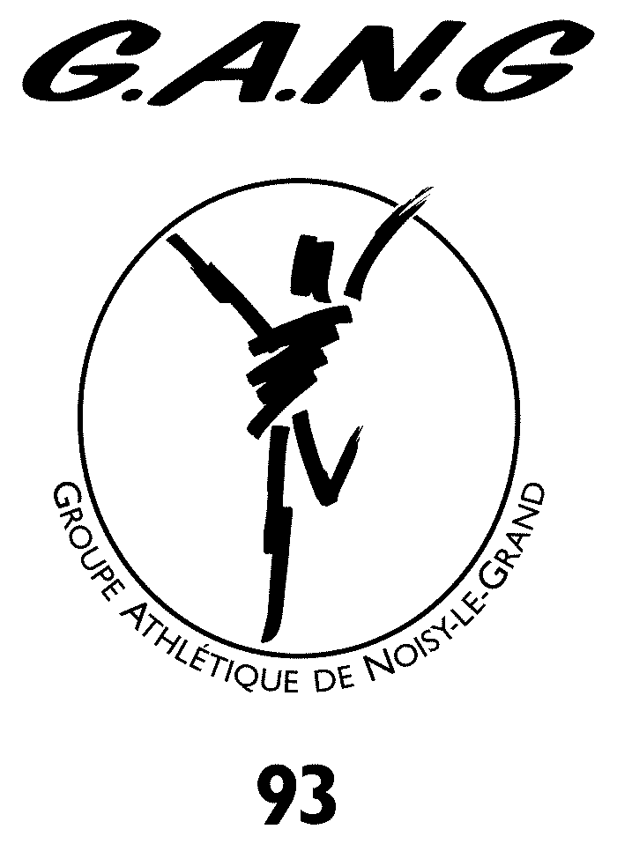

FOULEES BRYARDES

ECOLE D’ATHLETISME.

FEMININS

3^{éme} MAVOKA AURELIE
7^{éme} MBENBA FLORIANE
9^{éme} CINGALA LORENE
11^{éme} MENNELLA CORALIE
15^{éme} CHEVALIER EMMANUELLE

MASCULINS

3^{éme} FERRARI THEOPHILE
4^{éme} FOUGANI ELIAS
6^{éme} ROTA ADRIEN
8^{éme} PHEDRE REMI
21^{éme} LESAGE LOUIS

POUSSINES

3éme MONROSE AURELIE
4^{éme} TOURE INA
5^{éme} CINGALA MARGOT
6^{éme} BONI TIFENN
7^{éme} GOTTARDO SANDRA
9^{éme} DACOSTA CARINNE
10^{éme} VERDIER MARIE
11^{éme} DUPUY CINDY
12^{éme} SALAMAY MARINE
14^{éme} LECANU CHLOE
15^{éme} CAPIROSSI SOPHIE
17^{éme} DUPUY ELEONORE

POUSSINS

6^{éme} MATHE ROBIN
9^{éme} GIRAULT JULIEN
10^{éme} KISIKI ALI
12^{éme} RITZ ROMAIN
14^{éme} FESTIN ROMAIN
17^{éme} PERETTI ALEXANDRE
21^{éme} QUINTAS JULIEN

BENJAMINES

7^{éme} ICHALLAL LAETITIA
8^{éme} MENNELLA JENNIFER
12^{éme} MOUANG THEODORA
26^{éme} TAPE MURIELLE

BENJAMINS

1er PERETTI OLIVIER
4^{éme} MICHELON TOM
7^{éme} ARNAULT JEREMIE
8^{éme} JACQUEY J-LAURENT
10^{éme} LASSAL YANNIS
11^{éme} DANNEL FLORIAN
12^{éme} NOEL BRICE
15^{éme} TRISOLINI VINCENT
17^{éme} GENDREY YOANN
18^{éme} MASLYZYK ALEXIS
20^{éme} BECUE ANTONI
21^{éme} GOURIER BENJAMIN
22^{éme} VACHE TIMOTHY

MINIMES FEMININS

2^{éme} PREVOST MARION
3^{éme} TRISMERCIN FABIENNE
4^{éme} DEVEILLE CHARLINE
5^{éme} DUVERNY LAURINE

MINIMES MASCULINS

2^{éme} FORTUNEE HANDY
3^{éme} MASLYZYK ANTOINE
5^{éme} BAS VICTOR

